文档编号：项目名称 – DSN – 版本

基于版本管理的游戏打包更新系统
软件设计规格说明书

日期：2022-11-22

文档变更历史记录
序号 | 变更日期 | 变更人员 | 变更内容详情描述 | 版本
1 | 2022/11/22 | 苗雨 | 创建 | 1.0
2

目录

1、引言 4
1.1 编写目的 4
1.2 读者对象 4
1.3 软件项目概述 4
1.4 文档概述 4
1.5 定义 5
2、软件设计约束 5
2.1 设计目标和原则 5
2.2 设计约束 5
3、软件设计描述 6
3.1 软件需求概括 6
3.1.1系统典型功能场景 6
3.1.2本系统的需求概述 6
3.2 总体结构设计 7
3.2.1 打包任务的抽象和版本管理 7
3.2.2 打包系统的模块设计 7
3.2.3 打包系统的功能场景 8
3.3 详细设计 9
3.3.1前端Web页面的设计 9
3.3.2 MySql数据库的设计 10
3.3.3 打包任务管理模块的设计 11
3.4 接口设计 14
3.4.1分布式通信接口设计 14
3.4.2打包任务管理模块接口设计 15
3.4.3出错处理设置设计 18
3.5 实现方案参考 18

1、引言

1.1 编写目的
本文档介绍了一种基于版本管理的打包更新系统，本系统为在移动端游戏开发和发布过程中的实际需求提供了一套解决方案。编写详细设计说明书其目的是为了使开发人员在完成概要设计说明书的基础上完成各项模块的具体实现的设计工作。

1.2 读者对象
本文档可能的读者对象包括为游戏开发人员，系统维护人员等。

软件项目概述
项目名称
基于版本管理的游戏打包更新系统
简称
游戏打包更新系统
项目代号
SkyBuild
用户单位
北京天觐科技有限公司
开发单位主管部门
北京一部
软件项目的大致功能和性能要求
本软件提供了一套游戏发布过程中需要的打包和更新方案，方案提取了系统中各个模块的功能，可以按照发布基础包 + 多个更新包的模式，灵活地在打包机之间完成通信，存储和日志记录，和版本管理，分支管理，自定义显示等功能，降低部署的难度，在构建过程中发生的错误可以及时反馈处理，提高游戏项目迭代开发的效率。

1.4 文档概述
本文档在第2章介绍了本系统的设计目标和设计原则，以及设计约束条件。
在第3章从需求出发，在3.1节讲述本系统的需求来源。
在3.2节的总体结构设计中描述了系统的各个组成部分和模块之间的联系。
在3.3节简述了系统各个模块的实现方案，从编程语言和技术方案选择方面进行描述。
在3.4节列出了模块的接口设计，可以基于模块接口进行扩展和技术方案替代。

1.5 定义
打包：指用软件代码来执行一个指定版本的移动端App的构建。
基础包：每个指定版本的App构建结果被叫做一个基础包，基础包可以独立运行。
更新：用软件代码来执行一个基于特定版本的App的热更新内容，App从CDN网络下载并安装更新内容。
更新包：基于某个版本基础包，用来实现基础包的增量内容更新的构建结果被称为更新包，更新包不可以独立运行。
CDN：内容分发网络，其目的是使用户可就近取得所需内容。
SVN： 版本控制系统, 项目开发过程中用来管理代码版本。

2、软件设计约束

2.1 设计目标和原则
- 本系统旨在分析游戏开发中的打包和更新实际需求，定义一个核心的工作流，并拆分各个系统模块，并提供具体实现方案
- 本设计过程遵循高内聚，低耦合的原则，保持每个模块的独立性和扩展性

2.2 设计约束
- 硬件平台
一台或多台Windows PC
一台MacOS电脑
- OS要求
Windows 10以上
MacOS 10以上
- 开发语言
Html + CSS
PHP
C#
C++
Python
Shell + BAT
- 开发工具
Sublime Text
VSCode
Visual Studio
XCode
- 容量和性能要求
10G以上硬盘空间
Intel i7,i9处理器
- 灵活性和配置要求
支持Shell脚本
支持Python运行环境

3、软件设计描述

3.1 软件需求概括
在游戏开发过程中，通常需要基于当前的开发内容构建App进行测试，分发等，在测试过程中也需要在已发布的指定版本的App基础上发布热更新内容。
本系统提供了一套打包和更新系统，可以完成游戏开发过程中常见的构建App需求，同时可以方便地扩展和定制。

3.1.1系统典型功能场景
1) 执行一个Android平台的App打包任务
2) 执行一个IOS平台的App打包任务
3) 执行一次资源热更新的任务
4) 对目前版本的热更新情况进行总览

3.1.2本系统的需求概述
- 打包系统的抽象和版本管理
- 打包系统的部署，实现前端，后端，打包任务管理模块之间的通信
- 打包系统的技术方案

3.2 总体结构设计

3.2.1 打包任务的抽象和版本管理
每个打包任务都可以看作一个SVN版本和基础包/更新包的组合。设置SVN的分支和版本号，再设置是打基础包还是更新包，如果是基础包填写App版本号，就可以开始一个打包任务。例如我们要构建一个SVN版本为111的基础包，在有更新内容后，以SVN版本112构建一个更新包，每个打包任务的结果如下：

打包任务 | 生成结果
SVN版本 111 + 基础包 | 1.0.0版本的基础包App + 1.0.0.0的更新包
SVN版本 112 + 更新包 | 1.0.0版本的基础包App + 1.0.0.1的更新包
打包任务示例

3.2.2 打包系统的模块设计
本系统在进行打包任务（基础包或更新包）时，主要分为以下几个部分：
- 前端Web页面
前端以html + PHP网页形式显示给用户，用户通过Web界面执行新建任务和显示任务列表等操作，打包任务管理模块接收用户在Web页面的请求。
- Python实现打包任务管理
打包任务管理模块负责对所有的打包任务进行管理，除了访问MySql数据库来获取任务的状态以外，使用Python语言调用接口来执行具体的打包任务。
Python提供的接口有 SVN操作，文件操作，远程管理，FTP操作这几类。
具体的打包任务则是由Unity命令实现的打包模块，也就是游戏具体的打包规则，如何生成美术打包资源和App。此外还有一个用来存储备份的远程机器，
在打包过程中用来实现打包生成资源的上传和之前历史版本资源的获取。
- MySql数据库
MySql数据库存储模块负责存储打包任务的状态，包括任务的版本号，资源版本号，执行任务的log，任务的命令行参数，运行机器的信息等。此外，执行log通常需要定时写入数据库，以便向前端用户及时返回任务执行的状态信息。

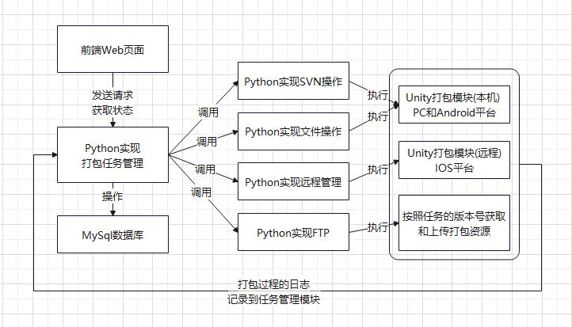
结构图

3.2.3 打包系统的功能场景
当打包任务管理模块接收到前端的一个"我要执行一个Android平台打包任务"的命令时：
- 把这个打包任务的版本号，参数，记录到MySql数据库中，并定时将打包执行的log写入数据库中，返回给用户。
- 调用python的SVN操作接口，取得客户端指定版本的美术资源和程序代码。
- 调用python的文件操作接口，清空要生成打包文件的目标目录和临时目录
- 调用Unity命令，执行Unity的打包模块功能。
- 如果打包执行失败，则打包任务停止运行，返回结果和执行log给用户界面，并写入MySql数据库。
- 如果打包执行成功，则调用Python的FTP操作模块，将生成的打包结果按版本号命名，上传到用来存储备份的远程机器上。

当打包任务管理模块接收到前端的一个"我要执行一个IOS平台打包任务"的命令时：
- 把这个打包任务的版本号，参数，记录到MySql数据库中，并定时将打包执行的log写入数据库中，返回给用户。
- 由于IOS打包需要MacOS和XCode，所以调用python的远程管理模块，远程登录MacOS机器。
- 在登录的MacOS机器上，通过shell命令执行SVN和文件操作，调用Unity命令执行Unity的打包模块功能。
- 如果打包执行失败，则退出MacOS登录，打包任务停止运行，返回结果和执行log给用户界面，并写入MySql数据库。
- 如果打包执行成功，则退出MacOS登录，调用Python的FTP操作模块，将生成的打包结果按版本号命名，上传到用来存储备份的远程机器上。

当打包任务管理模块接收到前端的一个"我要执行一次资源热更新的任务"的命令时：
- 在MySql数据库中查找此App版本下上一个资源版本的信息，如SVN版本号等。
- 将本次打包的SVN版本号和上一个资源版本的SVN版本号进行比对，如果版本一致不需要更新则返回，任务结束。
- 如果需要执行热更新，调用Unity命令，执行Unity的打包资源的功能，生成新的打包资源。
- 调用Python的FTP命令，从远程备份机器上获取上一个版本的打包资源。
- 将生成的打包资源和上一个版本的打包资源进行对比，调用Python的文件操作执行将增量文件拷贝到指定目录，作为更新的美术资源。
- 调用其他压缩工具生成最终的增量更新文件。

3.3 详细设计

3.3.1前端Web页面的设计
前端Web页面的作用有： 浏览历史打包记录，新建打包任务，监控每个任务执行状态。 打开Web页面时，通过访问MySql数据库获取当前所有历史打包任务的列表，通过选择任务列表可以浏览任务的详细信息，如SVN号，App版本号，是基础包还是更新包，构造参数等。
如果要新建打包任务，若是新建一个基础包，则在新的页面输入SVN号，App版本号，构造参数，调用打包管理模块开始执行；若是新建一个更新包任务，则要选择一个已有的基础包，在这个版本基础上打更新包，输入SVN号和构造参数，调用打包管理模块开始执行。

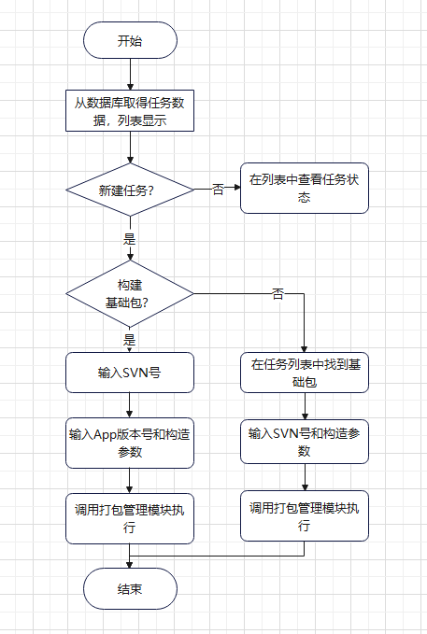
Web页面流程图

3.3.2 MySql数据库的设计
MySql数据库主要负责记录每个打包任务的状态，在Web页面通过访问数据库，来获取打包任务列表，在执行完一个打包任务后，这个打包任务的执行状态也被写入数据库中。每个新建的打包任务都被分配一个唯一的Id。表结构设计如下：

任务表字段 | 描述
Id | 打包任务的标识
ProjectName | 项目名称
PlatformType | 平台类型（IOS，Android, PC）
BranchPath | SVN分支路径
BaseVersion | 基础版本号
LastVersion | 上一次更新版本
CurrentVersion | 本次更新版本
Result | 任务执行结果
Date | 执行时间

任务表结构

3.3.3 打包任务管理模块的设计
打包任务管理模块是整个系统的核心部分，包括Python实现的SVN操作，文件操作，远程管理和FTP操作作为基础工具类，和美术资源构建，基础包构建和更新包构建三个打包任务执行模块。打包任务执行通过调用基础的工具类功能来完成。

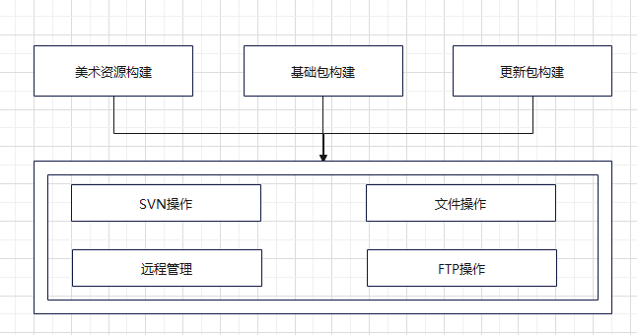
打包任务管理模块

游戏开发过程中，需要先构建美术资源，即将游戏的美术资源打成一个压缩包供程序使用，产出是一个压缩包文件。如果是基础包打包，则通过任务指定的SVN版本号在打包机取得SVN内容，调用Unity的打包命令输出打包结果到指定目录；如果是更新包，则需要从FTP下载之前已经打好的基础包美术资源，在这个基础上调用Unity的打包命令输出更新打包结果到指定目录。美术资源构建流程如下：

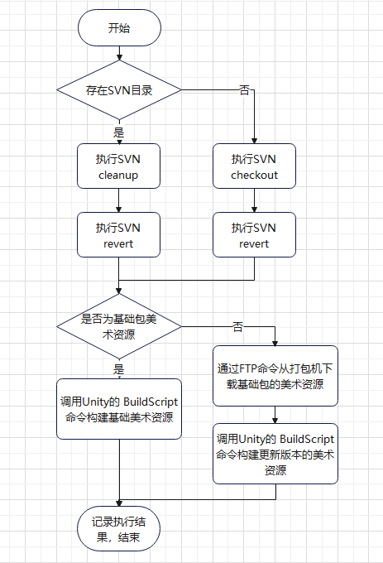
构建美术资源

在构建美术资源完成后，就可以开始构建基础包App。需要注意的是，Android和PC版本的构建直接在美术资源的打包机上就可以完成，在通过FTP获取基础包需要的美术资源后，做一些打包设置然后调用Unity的打包命令完成打包。 IOS的App构建需要在MacOS机器上完成，因此需要用SSH远程登录MacOS机器，调用MacOS平台上的Shell命令来完成Unity工程的导出，最终由XCode完成构建。构建完毕后由FTP上传到打包机指定的目录下。Android, PC, IOS三个平台的打包流程如下：

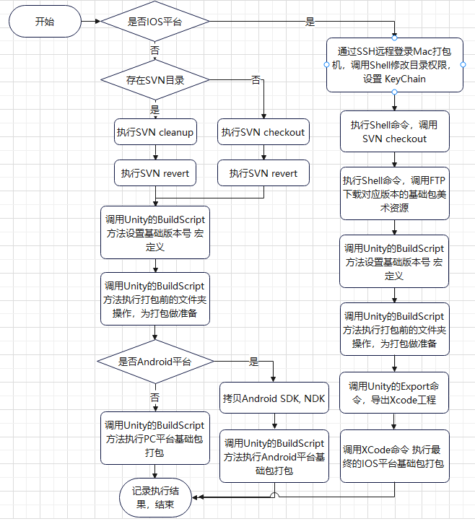
构建基础包流程

在有了某个版本的基础包App后，就可以在这个基础包版本上发布更新包，更新包的构建就是在当前的SVN的版本上，和基础包资源做对比，生成差异的游戏内容。打包系统在构建更新包时，准备好基础包的游戏内容和当前版本的游戏内容，最后调用一个exe来产生差异文件的游戏内容。这个exe可以根据项目的具体更新需求来构建。由于每次打包的结果都用FTP存放在指定的打包机上，当构造一个新的版本更新包时，当前版本的内容包括美术资源和非美术资源都保存到一个文件夹中，并通过FTP上传到打包机上，表示此版本的所有内容，最后调用更新工具PackTools生成差异的更新包供游戏使用。
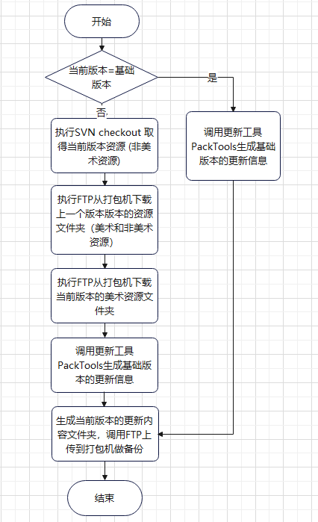
构建更新包流程

3.4 接口设计

3.4.1分布式通信接口设计
本打包系统支持分布式打包，即用户可以同时发起多个打包请求，多个打包任务可以并行执行。把打包请求发送到一个指定的主机，主机开启监听可以接受打包命令然后执行， 执行完毕后将结果存储到数据库中并返回至前端。结构如下：

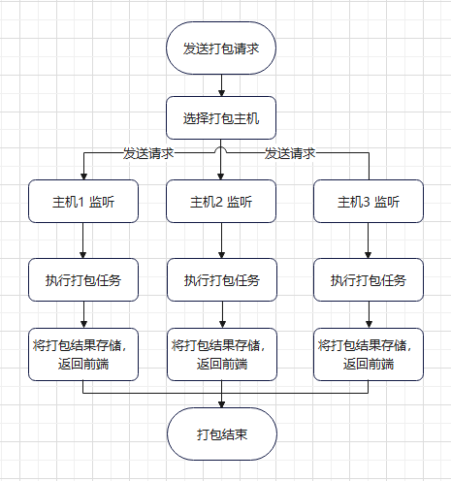
分布式打包示意图

3.4.2打包任务管理模块接口设计
打包任务模块的基础功能接口分为SVN操作，文件操作，FTP操作，远程管理和其他功能，基础功能的接口如下：

SvnHelper （SVN操作）
方法名 | 描述
init | 初始化，设置svn的用户名，密码，路径
show_svn_log | 获取svn日志
commit | 执行svn commit提交命令
checkout | 执行svn checkcout 命令
update | 执行svn update 更新命令
cleanup | 上一次更新版本
revert | 本次更新版本
add | 任务执行结果
delete | 执行时间

FileHelper （文件操作）
方法名 | 描述
copy_tree | 递归拷贝文件夹
delete_file | 删除单个文件
delete_files | 删除文件列表
delete_folder | 删除指定文件夹
delete_file_with_suffix | 删除指定后缀名的文件

FtpHelper （FTP操作）
方法名 | 描述
init | 初始化，设置用户名，密码，本地路径，远程路径
connect | 登录ftp，设置远程路径为当前目录
login | 登录ftp
quit | 关闭ftp
get_file_list | 获取ftp目录下的文件列表
download_file | 下载一个远程文件到本地
download_files | 下载远程文件夹下的所有文件到本地
upload_file | 从本地上传一个文件到远程
upload_files | 从本地上传一个文件夹下的所有文件到远程
create_dir | 检查远程ftp上是否存在目录，如果不存在则创建目录
file_exist | 判断远程是否存在某文件

Utility（远程登录等其他操作）
方法名 | 描述
is_running | 打包是否在运行中，打包开始时创建一个lock文件，打包结束后删除，如果文件存在则说明打包运行中
try_start_build | 设置开始打包标志，创建lock文件
execute | 执行cmd命令，把输出和错误重定向到log文件
ssh_execute | 通过SSH远程登录执行一个cmd命令
zip_file | 用zip压缩一个文件
ftp_upload | 登录ftp，将本地文件夹上传到远程目录
ftp_download | 登录ftp，从远程目录下载一个文件夹
ftp_file_exist | 登录ftp，判断一个文件是否存在
success_exit | 打包任务成功退出
failed_exit | 打包任务失败退出
post_succeed | 对Web页面执行post数据，表示打包任务完成，包括打包build_id, log文件，打包成功后的ftp上传路径
post_http | 对打包Web页面执行post操作，传输打包结果数据
modify_patch_permission_ssh | 远程打包机上执行打更新包任务之前，通过SSH登录远程打包机，执行chmod命令修改打包路径权限
get_ip | 获取本机ip
get_free_space | 获取打包机剩余磁盘空间，若空间不足则会在Web页面提示

打包任务执行（美术工程）
方法名 | 描述
checkout_m1res4build | 用SVN获取当前版本的美术资源
build_m1res4build | 调用Unity命令构建美术资源（根据版本判断是基础包还是更新包）

打包任务执行（基础包）
方法名 | 描述
checkout_m1client | 用SVN获取当前版本的代码资源
set_client_base_version | 设置构造App的基础版本号
set_complatform | 设置构造App的平台定义
set_macro_definition | 设置构造App使用的宏定义
prebuild | 执行打包前的文件夹操作，为打包做准备
select_android_api | 选择Android构造需要的指定版本的SDK和库，拷贝Android SDK, NDK
build_m1client_android | 调用Unity的BuildScript方法执行Android平台基础包打包
build_m1client_ios | 通过SSH远程登录Mac打包机，设置IOS打包参数，调用Unity命令导出XCode工程，用XCode命令行完成IOS平台基础包打包

打包任务执行（更新包）
方法名 | 描述
checkout_m1client_to_path | 用SVN获取当前版本的非美术资源  用FTP下载当前版本的美术资源  构造此版本的游戏内容文件夹，用FTP上传到打包机
generate_base | 是第一个更新，即基础包，没有游戏更新内容，调用更新工具PackTools生成一个版本描述文件
generate_update | 调用checkout_m1client_to_path获取当前版本和上一个更新版本的所有游戏资源的文件夹，调用更新工具PackTools生成最终的更新内容和版本描述文件
generate_patch | 根据版本号判断对应的更新任务，完成后用FTP上传到打包机作为备份使用

3.4.3出错处理设置设计
整个打包系统，在部署到打包机上前需要调试打包命令参数设置和环境设置，如前端 Web页面，数据库连接，SVN用户名密码和路径，FTP连接，SSH参数连接，访问权限等，对于各个模块，均可以通过系统命令行的形式，测试执行结果以方便排查问题。
打包系统功能的执行，均是采取命令行的形式，每执行完一个命令会有返回值。返回0表示成功，返回非0表示失败，对应的值表示不同的错误原因。
在打包系统部署完成后，Web页面和数据库执行错误，均会以Web页面的形式提示错误；在打包任务执行时如果发生错误，由于打包系统有实时传送log的功能，错误会以log的形式在Web页面显示，可以看出打包过程卡在了哪一阶段，然后再具体排查问题。

3.5 实现方案参考
本系统的实现也可以用其他编程语言和方式来实现，如果有自定义的打包需求，也可能根据各个模块的功能进行修改和删减。本系统各个模块的参考编程语言和实现方式如下：

部署环境：Windows, MacOS (用作Unity的ios版本打包)
- 前端Web页面
WampServer (Apache Web服务器、PHP解释器以及MySQL数据库的整合软件包)
Laravel (一个PHP的MVC框架)
- MySql数据库存储打包版本信息
- 脚本命令执行
bat批处理在Windows下实现 Unity资源打包，App打包(Windows和Android平台)
hell脚本实现App打包 (IOS平台)
- Python打包功能主模块，负责打包任务管理，SVN操作，FTP操作，文件操作，和SSH远程管理，和构建打包任务的过程

